SO₃质量分数测定(重量法)测量结果不确定度评定
1.检测方法及测量数学模型
1.1检测依据：GB175-2017《通用硅酸盐水泥》
1.2检测环境条件：常温
1.3被测对象：选择25g的标准砝码
1.4测量仪器：电子天平
1.5测量数学模型
$$m=m_{i}$$
$m_{i}$—电子的示值
2.最佳测量值
对标准砝码重复测量$n=$6次，
测得结果（g）：
25.000 25.001 25.001 25.000 25.000 25.001
$\overline{x}=\frac{1}{n}\sum{x_{i}}=$25.0005

3．标准不确定度评定
测量读数值的不确定$u(x)$包括测量重复性引入的不确定度$u_{1}(x)$和工作量衡器误差引入的不确定度$u_{2}(x)$
3.1重复性引入的不确定度$u_{1}(x)$

$s(x)=\sqrt{\frac{\sum{(x_{i}−\overline{x})^{2}}}{n−1}}≈$0.00055
$u_{1}(x)=\frac{s(x)}{\sqrt{n}}≈$0.00022
3.2工作量衡器误差引入的不确定度$u_{2}(x)$
电子天平检定证书：0≤m≤50g，MPE：±0.5mg，估计均匀分布
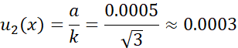
3.3测量读数值的不确定$u(x)$
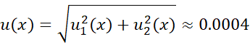
4．合成标准不确定度
5．扩展不确定度
g
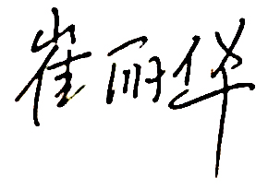
评定人：

